P6
Pinovi i periferija za kontrolu pinova - opštenamenski ulaz/izlaz
Pinovi su interfejs sa ostatkom sveta. Taj ostatak sveta su obično ili neki senzori ili aktuatori. Senzor je ono preko čega dobijamo informacije o ostatku sveta, a aktuator je ono preko čega pokušavamo da promenimo ostatak sveta.
Pinovi mogu služiti i za proširenje hardverskih resursa koji nedostaju unutar samog mikrokontrolera. Na pinove možemo zakačiti neku dodatnu memoriju ili FLASH za trajno skladištenje podataka ili neku od periferija koja nedostaje unutar samog mikrokontrolera.
Pinovi mogu da se koriste i kao interfejs prema internim periferijama koje se nalaze u samom čipu i to su takozvane alternativne funkcije.
Postoji više različitih portova (A, B, C…). Njihov broj zavisi od samog čipa. Rad sa portovima je generički – ako znamo kako se jedan koristi, znaćemo i ostale da koristimo. Port se sastoji od 16 pinova, ali možda nekom portu nedostaje neki pin.
Ova periferija je dosta pogodna, jer omogućava fino podešavanje pinova. Može da se radi na nivou pina svakog porta. Mi za pin svakog porta možemo da definišemo da li će da radi kao ulaz ili izlaz, a onda u režimu ulaza ili izlaza imamo više varijanti kako pin može da radi.
Ulaz može biti u stanju visoke impedanse – floating input, on pliva tj nema stabilno stanje (stabilan potencijal). Može biti i sa internim pullup/pulldown otpornikom (kada niko ne postavlja stanje na žici sa pullup obezbeđujemo da je ta žica na logičkoj jedinici, sa pulldown na logičkoj 0). To se obično koristi za linije preko kojih teku podaci u oba smera. Pa ako je niko ne koristi da ne bi oscilovala između 0 ili 1 mi uključimo ili pullup ili pulldown u zavisnosti od toga šta nam odgovara. Može da radi i kao analogni signal gde preskočimo kompletnu logiku i metal koji se nalazi na kućištu čipa direktno spojimo na neku periferiju konkretno A/D konvertor (on omogućava da potencijal na ulazu uporedimo sa nekim poznatim potencijalima i ako ga poredimo sa zajedničkim potencijalom mi imamo napon).
Pinovi mogu biti i u izlaznom režimu – mogu biti opštenamenski ili da se na njima pojavi alternativna funkcija. Opštenamenski znači da ima neki registar u koji upišemo 1 i na izlazu se generiše 1, ako upišemo 0 na izlazu se generiše 0. Mi biramo funkciju i na nivou softvera definišemo kada će pin biti na visokom, a kada na niskom naponskom nivou. Može biti i alternativna funkcija, što znači da imamo neku internu periferiju, npr timer. Pa on ima neki enable signal ili signal za okidanje brojanja ili pamćenje trenutnog stanja, tj ima dosta signala koji su potrebni periferiji da bi ona radila. Ti signali se u čip uvode kroz opštenamenske pinove konfigurisane da rade sa alternativnom funkcijom (oni zavise od periferije do periferije). Svaki pin može raditi i sa alternativnom funkcijom.
Za obe funkcije (opštenamenske i alternativne) izlaz može raditi na 2 načina. Jedan je push-pull -kada upišemo 1 na izlazu je visok naponski nivo, a kada upišemo 0 na izlazu je nizak naponski nivo. Može da radi i u open-drain režimu. Na izlazu možemo dobiti ili 0 ili stanje visoke impedanse (ako upišemo jedinicu u registar).
Određeni pinovi su tolerantni na naponske nivoe u kolima koja se napajaju sa 5V. Generalno ovaj mikrokontroler ima napajanje koje može da bude u određenom opsegu 2-3,6V. Napon napajanja koji dovedemo na ovaj čip može da varira. Interno sam čip ima naponski regulator koji od bilo kog napona koji dovedemo iz ovog opsega napravi napon od 1,8V na kom radi sam procesor. Na same pinove bi bilo dobro da dovedemo potencijal 3,6V na napajanje kako bismo dobili logiku koja je kompatibilna sa većinom drugih logičkih kola koja rade na potencijalu od 3,3V. Međutim desiće se nekad da mi uz ovaj mikrokontroler želimo da povežemo periferiju koja radi na 5V. Onda moramo obezbediti da se 1 koja se generiše na ovom kolu bude prepoznata kao jedinica na drugom kolu i obrnuto (ali obrnuto bi mogao da sprži ako je veći potencijal od dozvoljenog, ali ovde je omogućeno da su pinovi otporni na ovu pojavu).
Ova periferija omogućava da se radi i atomično setovanje i resetovanje pojedinačnih bitova. Jednom instrukcijom možemo upisati u proizvoljan deo porta. Ako pročitamo šta je na pinovima, modifikujemo pa vratimo, može se promeniti sadržaj porta u međuvremenu u prekidnoj rutini pa je onda loše. Kada već imamo ovu mogućnost da radimo atomičan set, reset pojedinačnih bitova treba je i koristiti.
Preko pojedinačnih pinova možemo prihvatati i spoljne prekide. Izvori prekida su često i van samog mikrokontrolera. Detektujemo spoljašnji događaj: događaj se pretvara u naponske nivoe tj. tranzicija sa 0 na 1 ili obrnuto, a onda takav signal dovedemo na neki pin, koji konfigurišemo da generiše zahtev za prekid.
Kada se konfiguriše periferija, najčešće nije dovoljno samo nju da konfigurišemo. Često moramo da uradimo još po nešto, što je minimalno da obezbedimo signal takta periferiji. Kada uključimo mikrokontroler većina periferija nema signal takta, to je rađeno radi uštede napajanja. Mi uključimo takt onome što nam treba, pa tek onda upisujemo u registre radi konfiguracije. Pin može da generiše prekid za koji moramo da kažemo po kojoj liniji se generiše, plus da konfigurišemo dva kontrolera prekida.
Postoji i mogućnost povezivanja sa internim periferijama, a to smo već pominjali.
Zatim imamo i mapiranje pinova na odgovarajuće interne periferije da je predefinisano. Jedino što se nama često ostavlja kao mogućnost je remapiranje – na osnovu registra se zaključuje sa kojom grupom pinova (predefinisan skup pinova) će periferija da radi. Upisom u kontrolni registar (ovde ih imaju 2) se radi to remapiranje. Nakon reseta je podrazumevano podešavanje.
Mogućnost zaključavanja konfiguracije. Veoma često mikrokontroler radi u namenskom okruženju. Što znači da smo ga isprogramirali, ubacili u uređaj i radiće tako dokle god je ispravan. Tada mi nemamo potrebu da menjamo konfiguraciju određenih portova tj. pinova. Ako je tako mi ih onda konfigurišemo, pa zaključamo njihove konfiguracije. To se radi da zbog greške u softveru ili neke smetnje ne bi došlo do slučajnog upisa u konfiguracione registre i razrešavanja konfiguracije. Jedna mera zaštite je ovo zaključavanje – kada se zaključaju nema otključavanja. Jedino kada se restartuje se otključaju.

Interni izgled logike koja pokreće pin:
Kvadratić desno je metalni pin koji viri iz plastike. Imaju 2 zaštitne diode. Ako na ulazni pin dovedemo napon koji je viši od VDD i to ne malo viši nego visok toliko da je dovoljno da uključi gornju zaštitnu diodu, ona bi provela. Ona dakle ograničava taj previsok napon. On uključuje i elektrostatička pražnjenja. Sprečavaju da pin pregori, tj povećan potencijal smanjaju i štite ostatak kola. Isto ova dole štiti od preniskog napona. Napon na ulazu ne bi smelo da padne ispod 0V tj ispod zajedničkog potencijala, ali usled smetnji koje se dešavaju usled elektromagnetne indukcije, može se desiti da taj potencijal padne ispod 0 i dovede do oštećenja kola. Što se tiče ostatka, donji deo je output driver, a gornji je input. U output se pojavljuju 2 MOS tranzistora, jedan P-MOS, drugi N-MOS. Levo je prikazano nekoliko registara i tu se pojavljuje output data registar – u njega upisujemo vrednost i ona se pojavi na pinovima porta (upišemo 0 ili 1). Ispred output kontrole se pojavljuje multiplekser, koji mi podešavamo konfigurisanjem pina. Mi konfigurisanjem pina hoćemo da propustimo opštenamenski izlaz (što softver upiše u output data registar), a druga alternativa jeste da taj pin povežemo na izlaz neke interne periferije (alternativna funkcija). Output control je logika koja treba da pali i gasi ove tranzistore. Push pull režim – uvek je uključen jedan od ova 2 tranzistora. Uključivanjem N-MOS na izlazu dobijamo 0, a uključivanjem P-MOS na izlazu dobijamo 1. Ako je u open drain režimu tada je P-MOS kontinuirano isključen i uopšte se ne uključuje. Uključuje se samo N-MOS. Kada je uključen N-MOS tj kada dovedemo 0 na izlazu dobijamo 0, a kada postavimo 1 N-MOS se isključi i ta linija visi u vazduhu.
Drugi deo kola je input driver. Imamo 2 otpornika odmah na ulazu, gornji je pullup donji je pulldown. Tu liniju ili vuku na visok potencijal naviše ili na nizak potencijal naniže. Imamo 2 konfigurabilna prekidača, koja postavljamo kroz konfiguraciju. Napravljena je takva logika da su ili oba otvorena ili da je zatvoren jedan prekidač. Ako su oba zatvorena dobio bi se običan potrošač koji postavlja naponski nivo koji ne služi ničemu i samo greje kolo. Posle toga jedna žica se odvaja naviše i to je analogni input. Kada želimo da analogni signal pretvorimo u digitalni, mi ne želimo bilo kakve smetnje. Isključićemo oba otpornika i sva digitalna kola koja bi mogla eventualno da transformišu taj signal. Samo nas interesuje originalni potencijal i želimo da ga takvog dovedemo na A/D konvertor i tome služi Analog input linija. Ostatak je odveden na Šmitovo kolo koje je običan bafer. Izlaz Šmitovog kola se vodi na input data registar i na neke periferije (postoji logika koja ga usmerava na periferije koje koristi).
Imamo output data i input data registar. Kroz input data čitamo stanje sa porta, a kroz output data upravljamo stanjem na portu. Ako ima smisla da ih koristimo istovremeno, možemo. Ima smisla, jer čak i kada port konfigurišemo da je on izlazni, onaj ulazni deo kola idalje radi. I na svaki signal takta koji se dovodi ovoj logici pamti stanje sa ulaza u input data registru. Mi uvek imamo mogućnost da pročitamo to stanje input data registra. Ono što se očekuje je da je IDR = ODR. Eventualno ako se na ulazu pojavi neki signal koji preovlada nad signalom iz ODR, onda se može desiti da pročitamo drugačiju vrednost. Takođe ako kolo radi u open drain režimu – imamo 0 i stanje visoke impedanse, verovatno ćemo uključiti i pullup otpornik pa ćemo dobiti 1 ili 0. Tu se može desiti da ako pošaljemo 1 iz ODR, da zbog nekog drugog kola, pročitamo 0.
Imamo Bit set/reset registar, postoje zapravo 2 takva registra koja se koriste za takve namene. I oni takođe mogu da utiču na sadržaj output data registra.
Ovde je mala promena, sa desne strane. Menja se potencijal koji je doveden na gornju diodu. Ako želimo pin koji je tolerantan na naponske nivoe od 5V onda i taj potencijal mora da bude drugačiji – 5V, ne sme biti 3,6V.

Postoje registri vezani za konfiguraciju i operacioni registri tj oni koji su vezani za opštenamenski ulaz i izlaz.
Konfiguracioni: GPIOxCRL i GPIOxCRH su 2 registra koja sadrže konfiguracione bitove za svih 16 pinova ovog porta. Pored ova 2 imamo i GPIOxLCKR koji služi za zaključavanje konfiguracije posmatranog porta.
Operacioni (koristimo ih posle u radu sa pinovima): output (GPIOxODR) i input (GPIOxIDR) data registar. Zatim imamo bit set/reset (GPIOxBSRR) koji omogucava setovanje ili resetovanje određenih bitova na nekom portu. I imamo registar koji omogućava samo resetovanje (GPIOxBRR) nekih pinova određenog porta.
Svim ovim registrima se pristupa kao 32bitnim rečima. Bez obzira što neki od ovih registara sadrže samo 8 ili 16 bitova.
Postoje i konfiguracione tabele koje definišu bitove koji se pojavljuju u kontrolnim registirma, a pomoću kojih možemo da definišemo svaki od pinova. Za svaki pin svakog porta mi imamo 4 bita. Ta 4 bita se nalaze u konfiguracionim registrima koje smo spomenuli.
2 bita su sama konfiguracija i 2 bita su mod rada. Mod rada 00 određuje da se radi o ulazu, a ostali modovi rada, vidimo u tabeli da nas referiše na drugu tabelu gde se pojavljuju maksimalne frekvencije odgovarajućih pinova. Što je veća brzina, on mora da poveća strujni kapacitet i malo je veća potrošnja, a i za očekivanje je da se pojave elektromagnetne smetnje koje se produkuju promenama na tom pinu. Ako nam brzina nije bitna, biramo nižu brzinu i time rešavamo neke druge probleme koji nastaju kao bočni efekti rada ovog kola.
U poslednjoj koloni (PxODR) je upisano čemu služi output data registar i šta sa njim možemo da radimo. U slučaju opštenamenskog izlaza u njega upisujemo vrednost koju želimo da bude na izlazu. U slučaju alternativne funkcije, nebitno je jer se ne koristi – na pinu se pojavljuje ono što periferija koristi. Kod ulaza imamo analogni ulaz koji je ostavljen da visi, output data registar nema nikakvu ulogu. Međutim ako imamo pulldown ili pullup ponašanje, konfiguracija je ista, ali upisom u output data registar definišemo da li će port raditi kao pullup ili pulldown.
Ulazna konfiguracija:
Kada konfigurišemo port kao ulazni, izlaz je otvorena veza, donja dva tranzistora su zamenjena prekidačem koji stoji otvoren. Samo simbolizuje da je taj deo kola isključen. Ona dva otpornika mogu biti ili uključena ili isključena u zavisnosti od toga da li smo setovali pullup ili pulldown otpornik. Ono što je sigurno je da je Šmitovo kolo uključeno i da se na svaki signal takta koji dolazi na ovaj registar pamti nova vrednost. Taj signal takta – ova periferija je povezana na APB2 magistralu, to je brža magistrala i odatle dobija signal takta.

Izlazna konfiguracija:
Dole se pojavila kontrolna logika, nema multipleksera, već direktno output data registar ide na output kontrolu koja kontroliše N-MOS i P-MOS tranzistore. Da li će raditi u push-pull ili open-drain zavisi od konfiguracije, a u zavisnosti od konfiguracije blok koji se zove Output control pali i gasi odgovarajuće tranzistore. Ono što je bitno primetiti da čak iako je port konfigurisan kao izlazni, ono gore Šmitovo kolo je uključeno. Oba otpornika su ugašena.
U slučaju alternativne funkcije:
Mi konfigurišemo izlaz da bude povezan na odgovarajuću periferiju i to konfigurišemo odozdo. Izlaz output data registra visi u vazduhu. Ako treba nešto da se pročita posle Šmitovog kola signal se vodi kao alternativna funkcija, koji se čita sa ulaza.
Analogni pin:
Sve isključeno i koristi se samo jedna žica koja ide ka internoj periferiji.
GLEDA IZ DOKUMENTACIJE:
Port configuration register:
Ima konfiguracione bitove za svaki pin. Postoji low za niži i high za viši.
Address offset predstavlja pomeraj adrese ovog registra u odnosu na baznu adresu porta. Svaki port je zasebna periferija i svaki ima svoju baznu adresu. Kada nađemo adresu onda na nju dodamo pomeraj da bismo dobili odgovarajući registar.
Početna vrednost je navedena kao reset value za ovaj registar 0x44444444. Početna konfiguracija svakog pina na portu je stoga floating input. Ova početna konfiguracija je važna ako periferija ima izlazne pinove koji su povezani na mikrokontroler, onda je jako važno da odgovarajući pin na mikrokontroleru ne bude izlazni, jer onda imamo dva izlaza vezana direktno, onda se može desiti da periferija drajvuje jednu vrednost, a mikrokontroler drugu dođe do konflikta i kratkog spoja. Zato su svi ulazni pinovi portova ulazni na početku i to u stanju visoke impedanse. Rw znači da u ovaj registar može da se i čita i da se upiše u njega. To ne važi za sve.
Input data registar i output data registar:
Gornja polureč rezervisana, donja polureč vezana za pinove. Svaki pin po jedan bit (0. Bit za 0. Pin …)
Navedene su i reset vrednosti. Za IDR navedene za višu polureč, a to su sve 0, što je i logično, jer za nižu polureč se na svaki puls takta upiše nova vrednost. Pa nema smisla za taj deo imati početnu vrednost. Za ODR ima početna vrednost i u nižoj i u višoj polureči a to su sve 0.
Port bit set/reset registar:
Kod ovog registra se koriste svih 32 bita. Gornjih 16 bitova su bit reset bitovi, a donjih 16 su bit set bitovi. Ako želimo da setujemo bit 0 na 1, mi treba da upišemo takav sadržaj koji će na poziciji BS0 imati 1. Time smo rekli da hoćemo da setujemo bit 0. Ako smo već setovali, i želimo da upišemo 0 na taj bit, onda na BR0 upišemo 1. Ovaj registar pruža atomičnost.
Zadatak:
Ako imamo pravo na 1 upis u ovaj registar da postavimo neka 4 bita, kako ćemo vršiti upis. Imamo promenljivu x, znamo da su u njoj postavljena samo najniža 4 bita (neka vrednost između 0000 i 1111). Mi hoćemo da ta 4 bita postavimo na pinove 7..4 nekog porta (sve ispred su 0). Navesti 1 ili više naredbi koji će pripremiti sadržaj za upis u ovaj registar. Ima pravo na 1 upis u set/reset registar.
Oni koji su 1 u x, za njih postavljamo set bit u nižoj polureči, oni koji su 0 njih treba na 1 u višoj polureči.
( X << 4 ) | ( ( ~X & 0xF ) << 20 )

Ako su setovani i set i reset bitovi za neki pin – set ima prioritet.
Port bit reset registar:
Onemogućava da se radi setovanje. Samo resetovanje i to sa nižom polureči – viša polureč se ne koristi.
Port configuration lock registar:
On ima 17 bitova koji se koriste. 16 bitova za svaki pin po 1 bit. 17 Bit LCKK – mi označavamo da smo uključili mehanizam zaključavanja. Moramo i da prođemo određenu sekvencu pristupa tom bitu. Odredimo šta hoćemo od konfiguracije da zaključamo, postavimo odgovarajuće bitove u nižih 16 bitova na 1, onda tu nižu polureč koju formiramo na sledeći način upisujemo u zadati registar. Prvi put taj bit upišemo sa 1, posle sa 0, pa sa 1 i posle toga napravimo jedno čitanje gde treba da pročitamo 0, a onda možemo još jedno opciono gde treba da dobijemo 1 – ako dobijemo 1 onda smo sigurni da je konfiguracija zaključana. Ako dođe do bilo kakve greške u sekvenci – napravimo razliku u nižoj polureči između sukcesivnih upisa, ili sa više mesta pokušamo da izvršimo zaključavanje, onda se odustaje od mehanizma zaključavanja i port ostaje otključan.

Korišćenje porta za prikaz na displeju
Da bismo formirali sliku na displeju moramo da palimo dosta lampica.
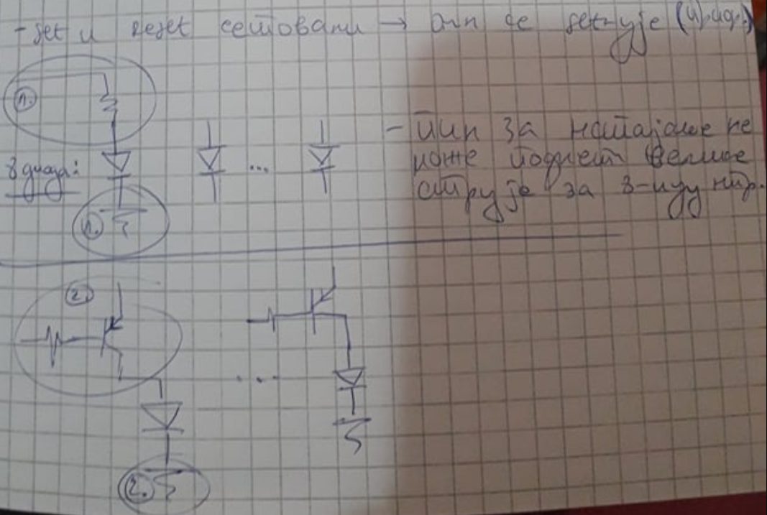
Imamo diodu koja isijava svetlost, povezana na zajednički potencijal. Imamo i otpornik i ovo iznad treba da povežemo na izlazni pin nekog kontrolera. Čip sa 6 miliona izlaznih pinova (za neki ogroman displej) se neće lako nabaviti. Onda se pribegava drugim tehnikama uzimajući u vid činjenicu da ljudsko oko u sekundi primećuje 25 različitih slika. I onda imamo privid da je ta slika stalno prisutna. Ono što je još primećeno je da razni svetlosni izvori imaju svoju inerciju. Kada se uključe njima je potrebno neko vreme da se ta svetlost ugasi, da ona nestane. Primećeno je da ako dovoljno brzo palimo jednu po jednu lampicu, ljudsko oko neće da primeti da su tačke upaljene jedna po jedna. Ljudsko oko ima privid da su sve tačke upaljene istovremeno. Ono što se radi je da se pali tačka po tačka u redu ili nekoliko tačaka po nekoliko tačaka po redu sa jednom, i kada se prođu sve grupe tačaka to se opet ponavlja. I to bi bila frekvencija osvežavanja – koliko puta osvežimo neku sliku u jednoj sekundi.
Mi ćemo se zadržati na sedmosegmentnom LED displeju. On ima 8 ovakvih dioda. Zove se sedmosegmentni jer ima 7 segmenata, a 8. Segment je decimalna tačka. Svaka linija je jedna zasebna LED, koju možemo da upalimo ili ugasimo. Koriste se za prikaz cifara. Princip rada je isti kao od ovog pre, je isti samo je ovde kraći malo posao, ali je isti. 1 cifra je sastavljena od 8 dioda. 1 način je da kažemo da će ovo biti zajednički potencijal, ovde imamo otpornik i ono iznad vodimo na port mikrokontrolera. To da dovodimo na port mikrokontrolera ne možemo uvek da radimo zbog strujnog kapaciteta, sve zavisi od displeja. On može biti od nekoliko mA po jednom segmentu, do toga da troši nekoliko 10ina ili 100ina mA po jednom segmentu ako imamo malo veći displej. Iz tog razloga ovde stavljamo jedan pnp tranzistor, njegovo pojačanje će učiniti to da struja koja teče kroz pin mikrokontrolera bude zanemarljivo mala. Dakle ne treba nam veliki strujni kapacitet. Čak iako bi ovaj mikrokontroler u nekim slučajevima mogao da drajvuje jedan segment, problem se pojavljuje kada on treba da prikaže 8icu, to znači da mora odjednom da upali sve diode. Kroz svaki pin zaista protiče relativno mala struja, manja od njegovog strujnog kapaciteta, ali bliska njegovom strujnom kapacitetu. Problem nastaje sa pinom za napajanje. Kroz pin za napajanje moramo da propustimo kompletnu struju koja teče kroz sve segmente i to je taj problem što pinova za napajanje često ima i više od jednog, ali iako ih je više od jednog oni ne mogu da podnesu tako velike struje. I to je razlog zašto praktično uvek koristimo prekidač.
Ako primenimo ovakav princip za 1 cifru – nama treba 8 pinova. Ako imamo 8 cifara, to automatski povlači da imamo 64 pina. Treba nam mehanizam da potrošimo dosta manje pinova. Zato se radi vremensko multipleksiranje. Kada se kupi cifra, ovih 8 dioda bude upakovano u plastici i iz nje viri 9 žica. Postoje različite varijante – sa zajedničkom anodom i zajedničkom katodom. Pretpostavka: kupljena cifra sa zajedničkom katodom. Dodaje se dodatan prekidač – tranzistor ka zajedničkom potencijalu – npn. Doda se jedan otpornik i vodi se na izlazni pin mikrokontrolera. Da bi se prikazala cifra preduslovi su da: npn tranzistor bude uključen da obezbedi nizak naponski nivo i da neki od pnp tranzistora vodi da bi segment svetleo. Mi bismo morali da za svaki od ovih segmenata imamo po 1 ovakav tranzistor. Na ovaj način smo dobili umesto 8 – 9 pinova. Ali ako dodamo još jednu cifru, mi nju možemo da pobudimo koristeći ovih 8 pinova, ovih 8 prekidača, ovih osam otpornika uz dodavanje samo jednog ovakvog prekidača (npn). Ove 2 diode su isti segmenti pa se vežu zajedno, pa druga sa drugom i poslednja sa poslednjom. Na ovih 8 pinova, postavlja se sadržaj koji želimo da prikažemo na nekoj cifri. Na pin1 moramo da postavimo 0 da bi se upalio taj segment, ali da bi na određenoj cifri svetleo mora i ta cifra da bude uključena tj npr. na pin9 dovodimo 1.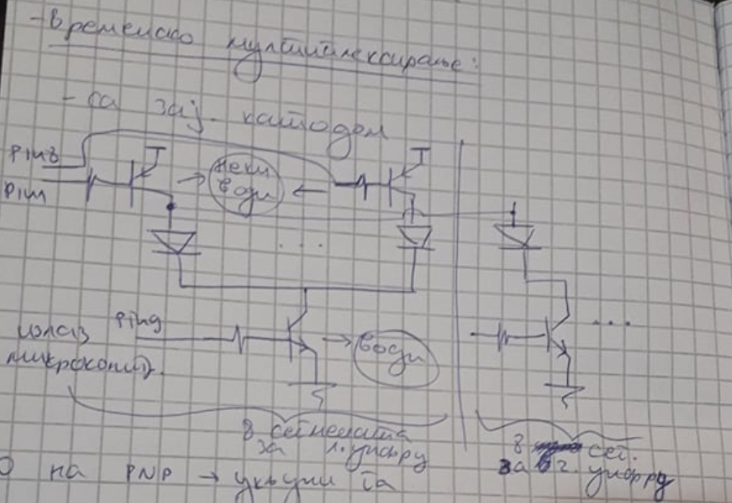
Ako nekoj cifri neki segment ne želimo da sija. Dok je cifra uključena, stavljamo 1 na taj segment i time ga gasimo.
Za svaku cifru određujemo koji segment mora da bude uključen a koji isključen. Napravićemo preslikavanje - niz od 10 elemenata. U 0om elementu su segmenti koji se pale za 0…
Uključimo malo jednu cifru pa isključimo, pa uključimo drugu cifru pa isključimo, pa uključimo treću cifru pa isključimo… ovako prikazujemo sadržaj na više cifara tako da on bude različit. Da bi se postigla stabilna slika na nekom displeju bilo je neophodno osvežiti sliku 50 puta u sekundi. Za 25 osvežavanja se videlo treperenje zbog inertnosti dioda da se ugasi, pa je ljudsko oko to primecivalo.
U prekidnoj rutini: prvo ugasimo cifru, pa sadržaj postavimo, pa uključimo sledeću cifru, da se ne bi pojavili duhovi tj segmenti koji slabo svetle.

